Лицей Академии Яндекса

Детский технопарк «Кванториум»

Проект по направлению Pygame:

**«IMperfect World: At The Bottom»**

Преподаватель:

Гринчишин Михаил Александрович.

Автор:

Королев Кирилл Романович.

Великий Новгород

2025

Содержание

Содержание………………………………………………………………….………..#

Введение……………………………………..……………………………….………..#

Описание реализации…………………………………………………….……..#

Техническое задание……………………………………………….……..#

Схема базы данных………………………….……………………….……..#

Используемые библиотеки……………………………………………..#

Реализуемые технологии………………………………..……….……..#

Реализация проекта………………………………………………...……..#

Выполненный проект……………………………………….…………….#

Тестирование……………………………………….…………………………#

Заключение………………………………….……………………………………….#

Введение

1. **Цель**

Создать игру с собственным миром, прилагая все усилия для

продумывания сюжета, используя библиотеку Pygame.

1. **Краткое описание**

“IMperfect World: To The Bottom” - игра жанра Top-down shooter со своей сюжетной ветвью. Действия происходят в fantasy мире магии. Главный герой, безымянный Проклятый, за которого вам предстоит играть, с рождения имел сверхъестественный талант к магии. К нему с самого начала было направлено внимание Верхушки, поэтому его роковую ошибку сразу заметили. Повзрослев и изучив свое первое заклинание, он, пробуя применять его на практике, случайно уничтожил маленькую деревню близь родного города, сам того не ожидая. Правители, опасаясь его, приняли решение отправить нарушителя в заточение в «Подземелье Проклятых», наделив его соответствующим прозвищем «Проклятый». Они еще не подозревали, что это не наказание, а почва для прорастания и развития.

1. **Задачи**

А) составить ТЗ проекта;

Б) узнать и натренировать необходимые для кода части Pygame и языка Python в целом;

В) написать код программы и исправить ошибки в нем при их наличии;

Г) собрать все части в единую структуру – исполняемый файл;

Техническое задание

**1. Основные функции**

1. “press any key to continue” экран и вход в аккаунт с использованием базы данных;

2. вход в игру с помощью ввода пароля;

3. главное меню с кнопками для начала игры, получения информации по проекту и других функций;

4. возможность выбора определенной сюжетной миссии при запуске, прогресс которых будет сохраняться;

5. геймплей:

А) базовая способность (M1) – fireball;

Б) возможность стрельбы по передвигающимся разнообразным врагам;

В) возможность получать и использовать активные способности;

6. подсчет результатов по завершению миссии и перенаправление в главное меню.

Схема базы данных

*В разработке.*

Нажатие на Enter

Проверка, если кол-во символов совпадает

Открытие

Меню

База данных

Считывание прогресса

Параметры тайлов

Взятие данных

№ миссии

Используемые библиотеки

sys;

Pygame;

os;

sqlite3;

random.

*Список может пополняться в процессе разработки.*

Реализуемые технологии

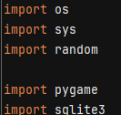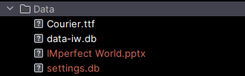

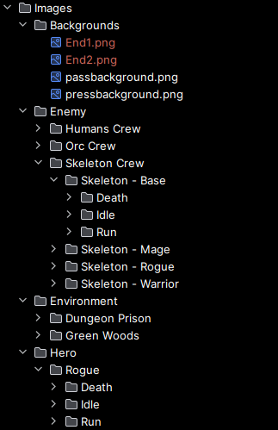

Реализация

1. собрал некоторые необходимые мне в разработке ресурсы – 2d модели;

2. разложил уже созданную часть по папкам и написал описание проекта, частично ТЗ;

3. за некоторое время сделал начальный экран, вход по ключу, меню и саму игру;

4. доделал ТЗ и остальные важные пункты проекта.

Выполненный проект

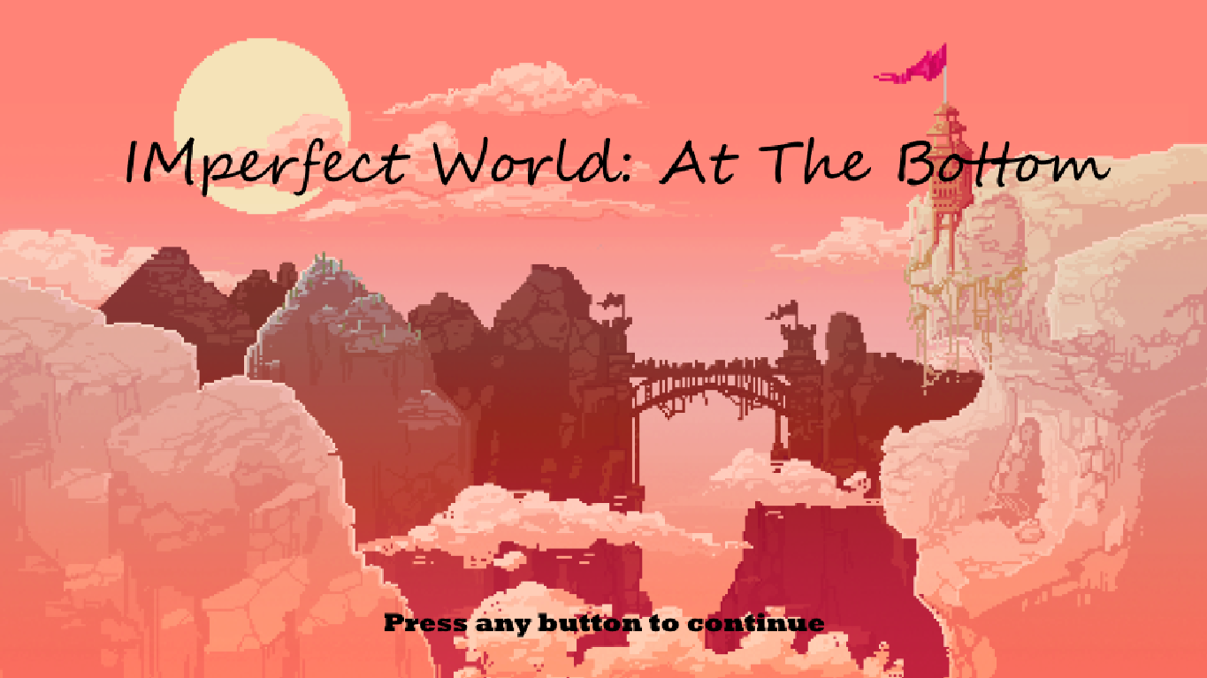

Стартовый экран

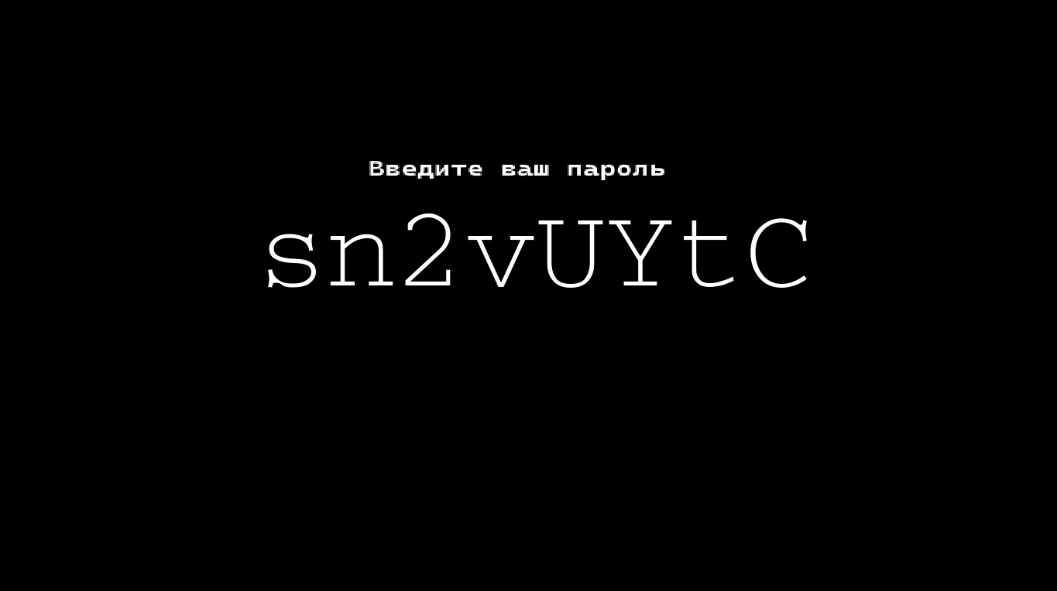

Вход



Главное меню

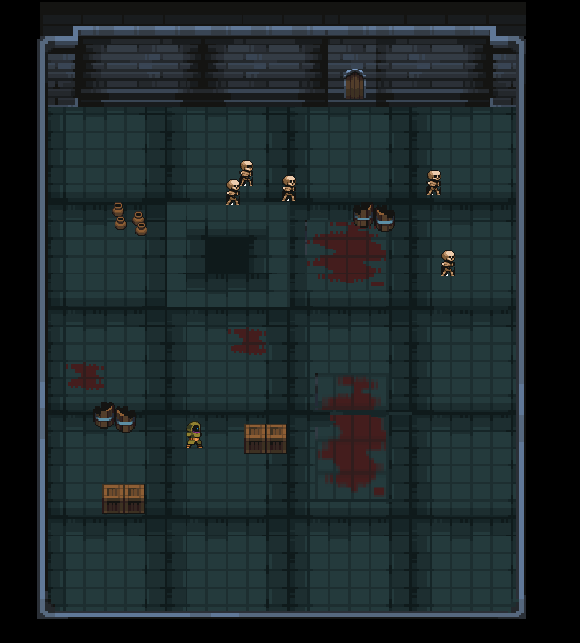

Миссия 1

Выбор уровня

Тестирование

Игра тестировалась мной множество раз в процессе разработки. Я выявил некоторые ошибки и устранил их.

Не понравилось:

наличие лишь одной миссии;

скучный геймплей.

Понравилось:

изображения и текстуры;

наличие сюжета.

Все проблемы и недочеты постепенно будут исправляться.

Заключение

У меня получилось частично реализовать задуманное, но на всё мне не хватило времени. Конечно, проект будет улучшаться мною в свободное время, чтобы тот смог стать полноценной игрой. Мне нравится сама идея, жанр, текстуры, но итог меня мало удовлетворил. Я вложу больше сил в модернизацию проекта в будущем.

Идей для контента много, но вот основные из них:

письменная версия сюжета, что будет представлена игроку;

добавление большего количества миссий и сохранение их прогресса;

добавления возможности атаки;

разнообразие и улучшение системы врагов;

возможность смены скинов;

добавление инструкции к игре.